Meldebogen Jugend trainiert für Olympia
Winterfinale Jahr: _____

An die/den
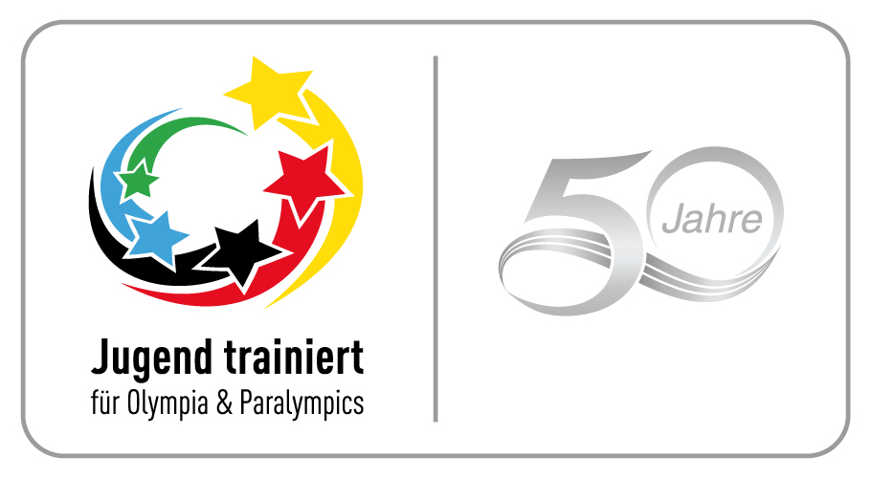
Schulsportbeauftragte/n in: __________________

Jugend trainiert für Olympia

Schule:
Telefon: |  | Fax:
Name:
Mail:
Telefon: |  | Fax:
Datum:
Unterschrift:

Wettkampfklasse | WK II |  | WK III |  | WK IV *
 | Mä | Ju | Mä | Ju | Mä | Ju
Skilanglauf

*) Gemischte Mannschaften in WK IV

Meldetermin: 1. Oktober

